MOIETA

schönes 3 ½-Zimmer-Rustico mit Wiesland

mit grosser Terrasse an idyllischer Aussichtslage

…………………………………………………………..………………………………….….…………………..…………………….

bel rustico di 3 ½ locali con prato

in posizione molto tranquilla, soleggiata e bella vista

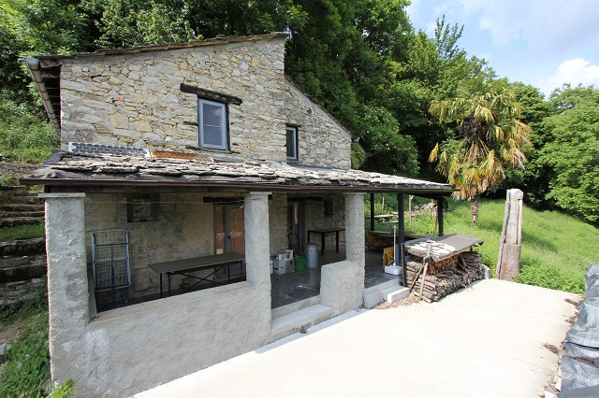

4180/2714

Fr. 275‘000.--

Ubicazione

Regione: Mendrisiotto, Val di Muggio
Località: 6874 Castel San Pietro, Moieta

Informazione sull’immobile

Tipo dell’immobile: rustico di 3 locali in posizione da sola con prato e bosco
Superficie terreno: ca.9900 m2
Superficie abitabile: ca. 100 m2
Ristrutturazione: 2015
Piani: 2
Posteggi: comunali
Locali: 2
Doccia/WC: 1
Riscaldamento: camino
Pavimento: piastrelle e legno
Posizione: molto tranquilla e soleggiata nella natura
Vista lago: no
Possibilità d’acquisti: nella valle
Mezzi pubblici: nella valle
Distanza prossima città: 8 km (Chiasso)
Distanza autostrada: 4 km

Descrizione dell’immobile

Questo rustico di 3 1/2 locali si trova con altri due rustici in posizione molto tranquilla e soleggiata a Moieta, 1 km sopra Castel San Pietro nel Val di Muggio.

L’edificio è in buono stato e ristrutturato nel 2015. Il rustico comprende nel piano terra d’un atrio, il soggiorno/pranzo con camino, la cucina ed una doccia/WC. Sopra sono due camere anche con un'altra entrata. Davanti alla casa si trovano una grande terrazza coperta e sotto il prato e bosco. Ci sono anche una pergola ed un ripostiglio. Una bella vista estende sulla valle e sulle montagne. Qui si trova calma e tranquillità lontani dallo stress quotidiano.

L’immobile non dispone d’accesso diretto. Fino a 50 m si può arrivare con una macchina 4 X4. Altrimenti sono 10 minuti a piedi della strada cantonale. Il tragitto per il centro di Mendrisio e l’autostrada A2 dura 5 minuti. A 500 m vi è una fermata dell’autopostale con collegamenti direzione Chiasso - Mendrisio. Li si trovano negozi e centri commerciali. Anche a Castel San Pietro sono negozi, banca e posta.

Standort

Region: Valle di Muggio
Ortschaft: 6874 Castel San Pietro, Moieta
Objekt Typ: 3 ½-Zimmer-Rustico Terrasse und Garten
Lage: sehr sonnige und absolut ruhige, idyllische Lage mit Panoramablick
Wohnfläche: ca.100m2
Grundstückfläche: ca. 9900m2
Etagen: 2
Rennovationen: 2015
Zweiwohnsitz: möglich
Geschosse: je 2
Dusche/WC: 1
Elektrisch: 12 Volt Solaranlage, elektrischer Kühlschrank
Heizung: Cheminée in Küche und Schlafbereich
Wasser: Quelle 5m neben dem Haus
Bodenbelag: Platten
Einkaufsmöglichkeiten: 1km
Oeffentliche Verkehrsmittel: 500m
Distanz zur nächsten Stadt: 8km (Chiasso)
Distanz Autobahn: 4 km

Immobilienbeschrieb

Dieses schöne 3 ½-Zimmer-Rustico liegt an sehr sonniger und absolut ruhiger und idyllischer Lage im Valle di Muggio in der Gemeinde Castel San Pietro in der Zone Moieta.

Das 2015 renovierte Rustico befindet sich in einem guten, gepflegten Zustand. Es verfügt über einen praktischen Grundriss und wirkt sehr charmant und wohnlich.
Über die gedeckte, grossflächige Terrasse gelangt man zum unteren Eingang des Rusticos. Auf dieser Etage sind der gemütliche Wohn-/Essbereich mit Cheminée und kleiner Küche sowie im hinteren Teil eine Dusche/WC eingebaut. Eine Treppe führt hinauf zum Schlafgeschoss, das auch von aussen zugänglich ist. Die beiden Schlafzimmer bieten mit den abgeschrägten weissen Holzdecken eine rustikale, heimelige Atmosphäre.
Vor dem Wohngeschoss geniesst man von der grossflächig überdachten Terrasse einen herrlichen Panoramablick auf die umliegenden Berge und in die Natur.
Hinter dem Haus bieten die praktischen Schuppen Platz für Gartengeräte. Weiter beinhaltet der Aussenbereich der Liegenschaft eine Pergola mit grossem Garten und total ca. 9900m2 Umschwung in Form von Wald- und Wiese.

Das Rustico ist mit einem 4x4 Fahrzeug bis ca. 50m oberhalb erreichbar. Eine Treppe führt hinunter zu dem kleinen Weiler mit 3 Rustici.

In ca. 8km erreicht man Chiasso. 500m entfernt befindet sich die Postautohaltestelle. In Castel San Pietro gibt es Einkaufsmöglichkeiten oder in den nahen Zentren von Chiasso und Italien.

Zugang/Eingang, Wohn-/Essbereich mit Küche ingresso/entrata, soggiorno, pranzo e cucina
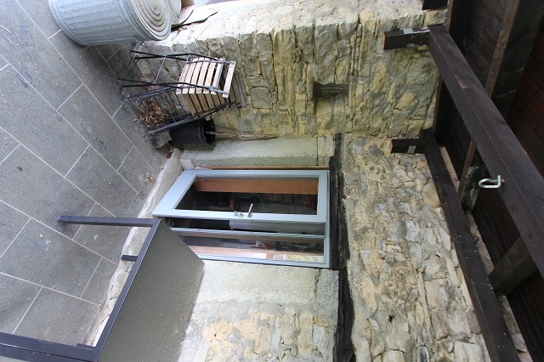

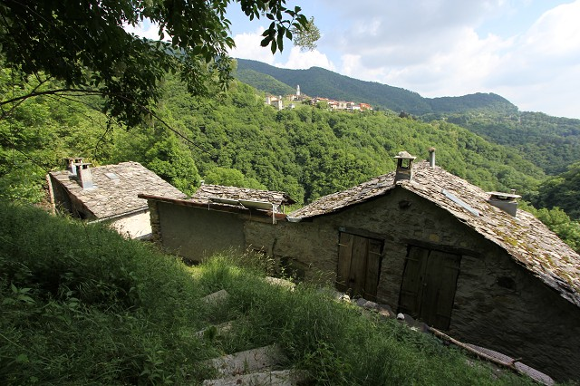

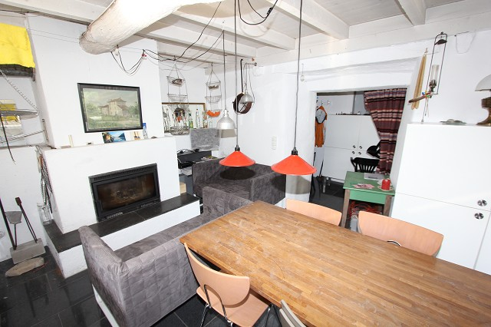
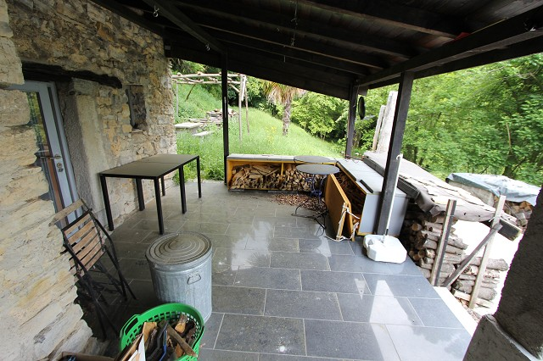

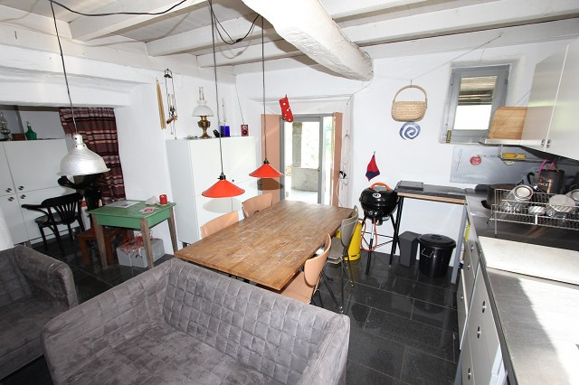
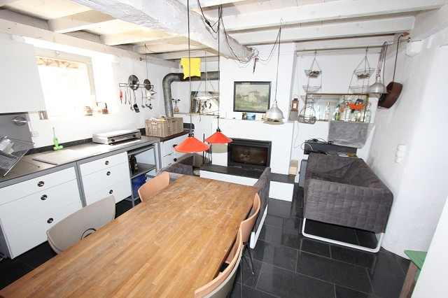

Dusche/WC und Schlafzimmer im OG doccia/WC e camera da letto nel 1°piano
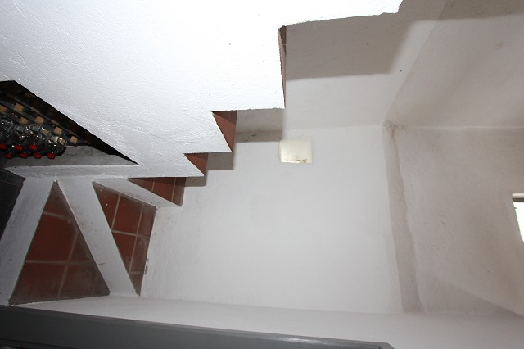
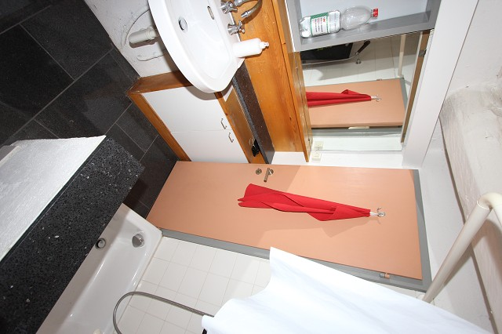

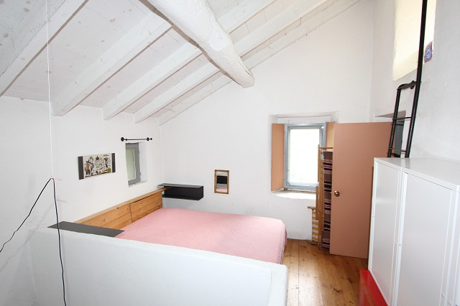
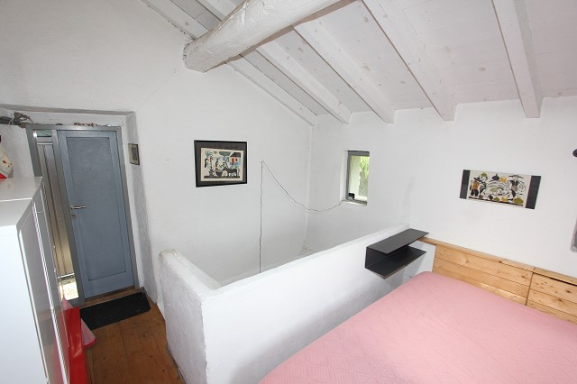

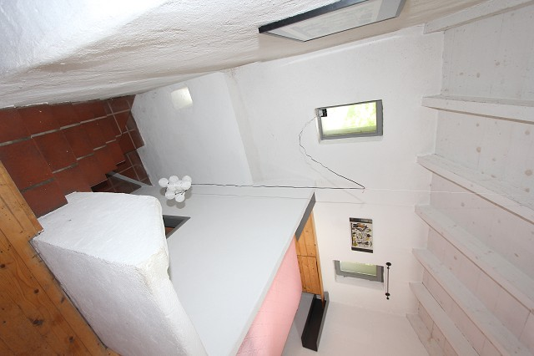
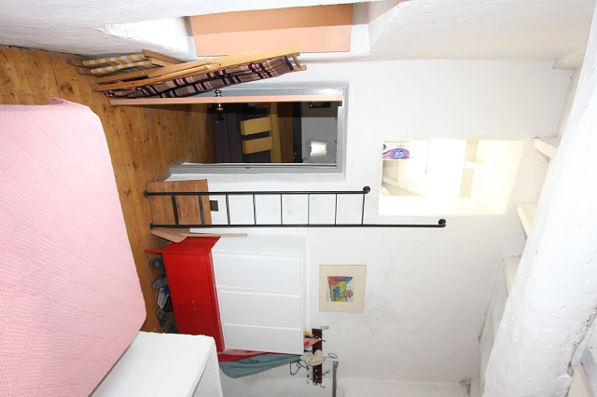

Eingang oben, Schlafzimmer und gedeckte Terrasse entrata di sopra, camera da letto e terrazza coperta
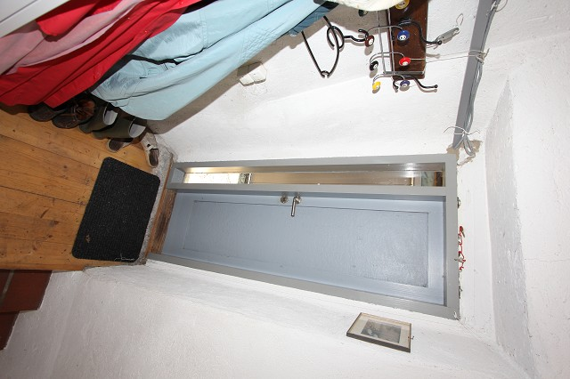
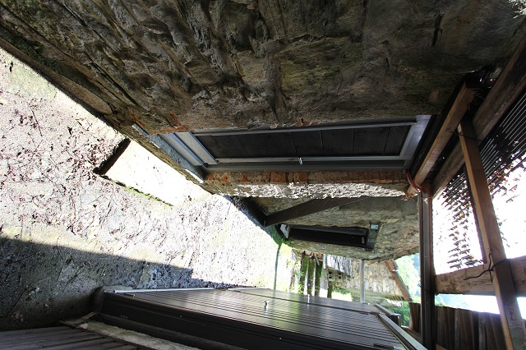

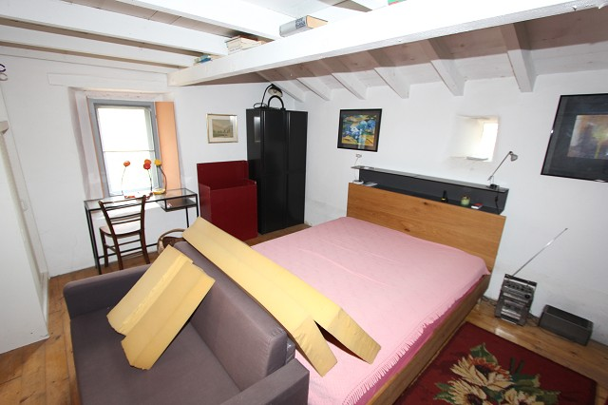
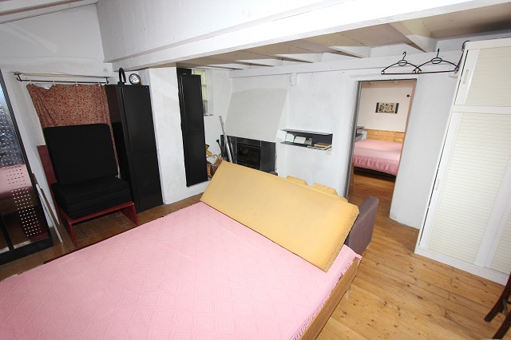

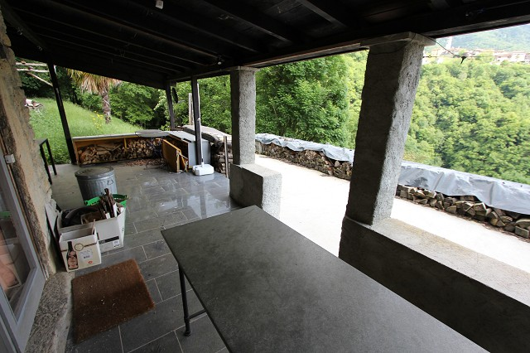
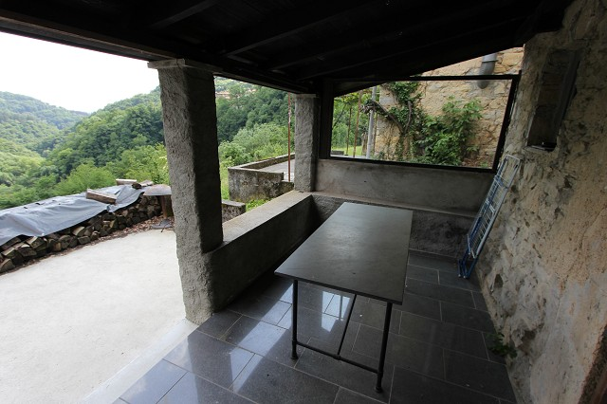

Terrasse, Pergola und Garten terrazza, pergola e giardino

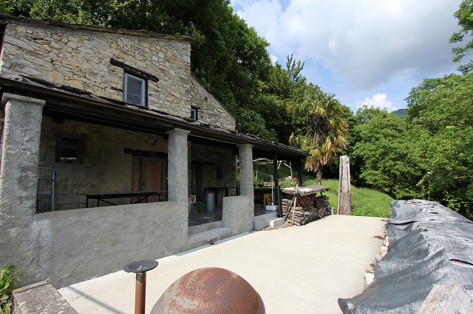
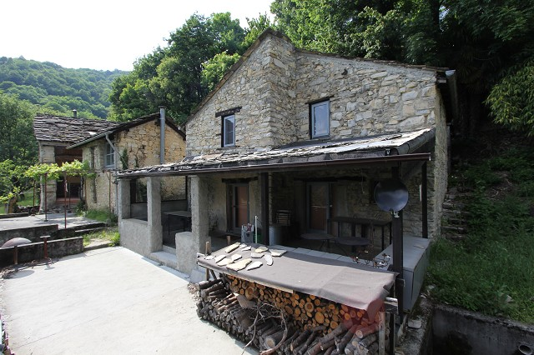

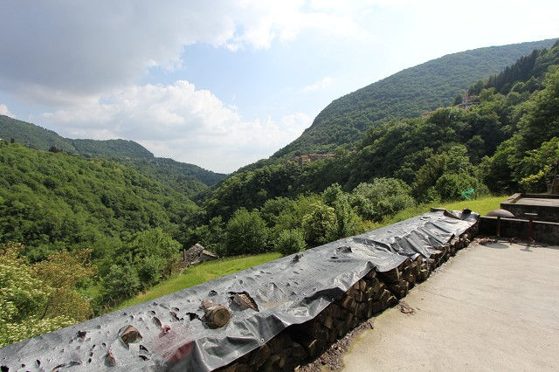
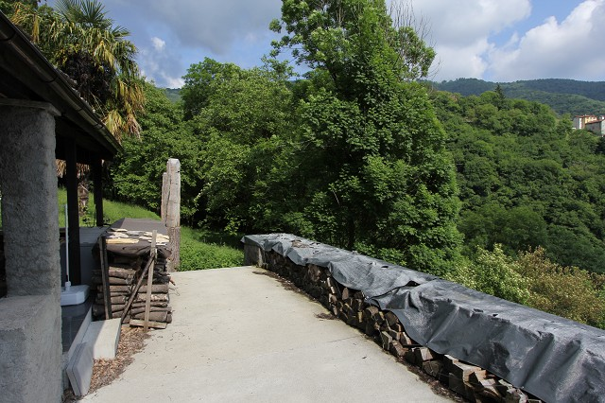

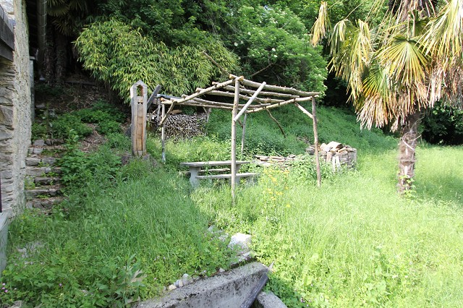
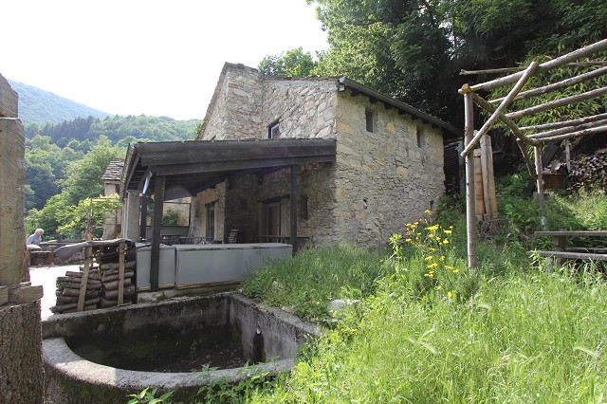

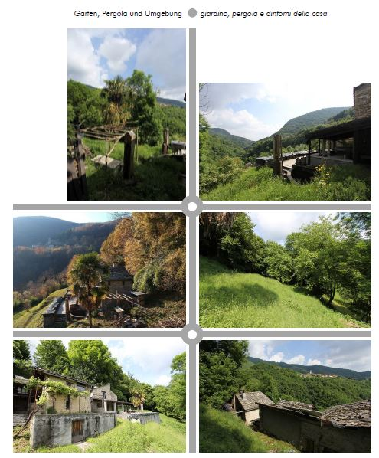

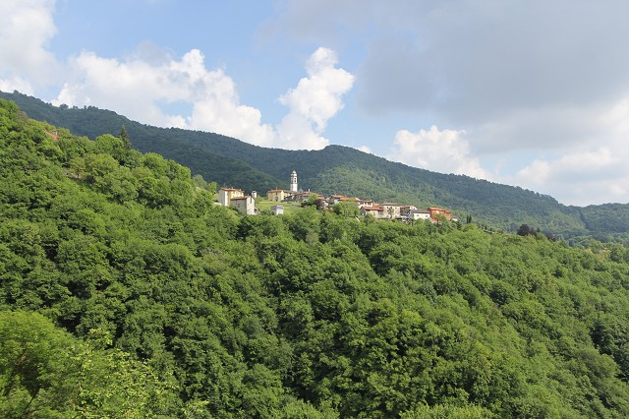

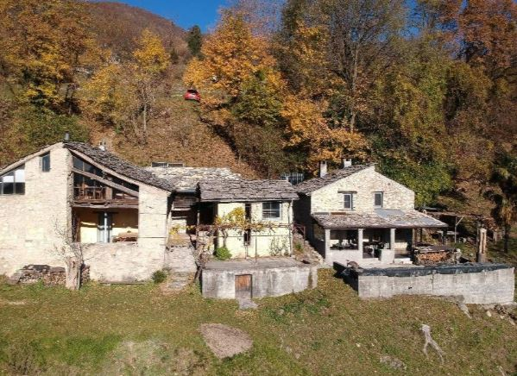

TICINO | Ascona

Geräteschuppen und Zugang zum Rustico ripostiglio e ingresso del rustico

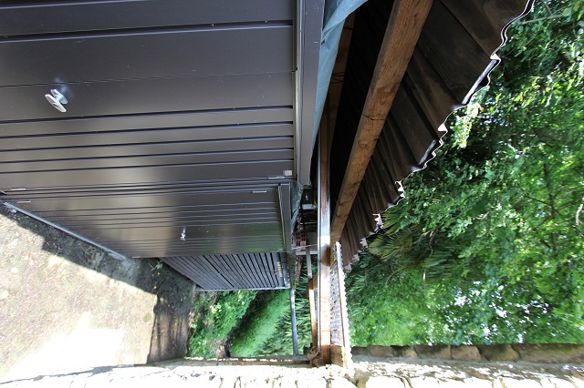

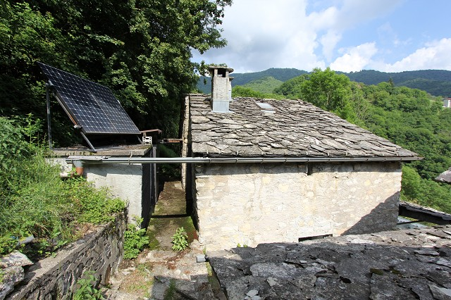

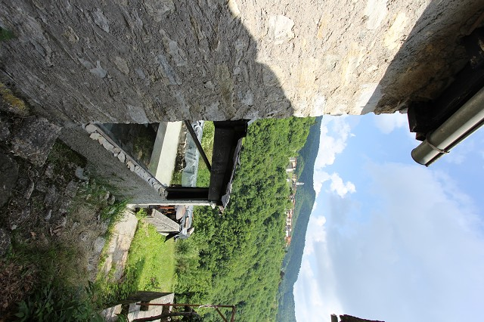
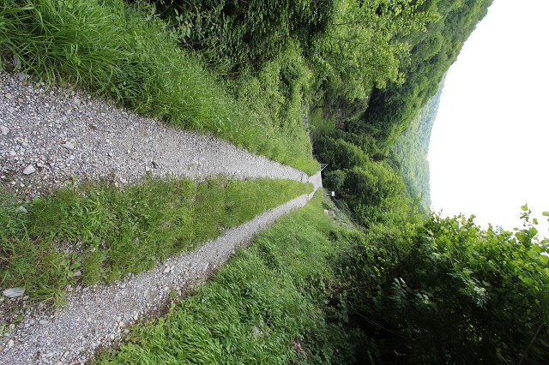

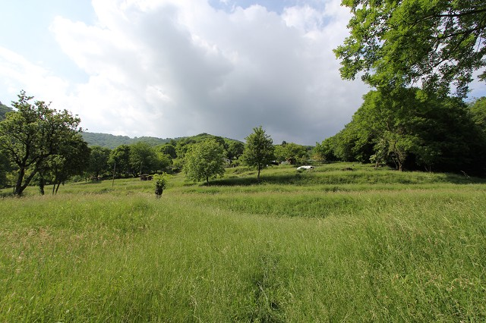

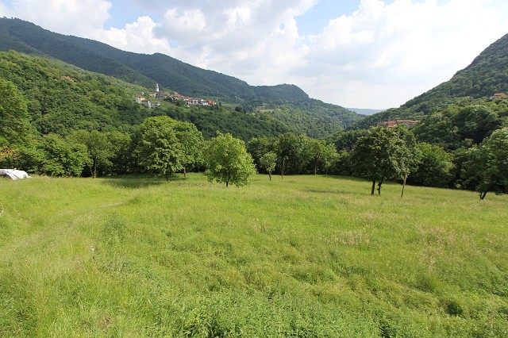

TICINO | Ascona

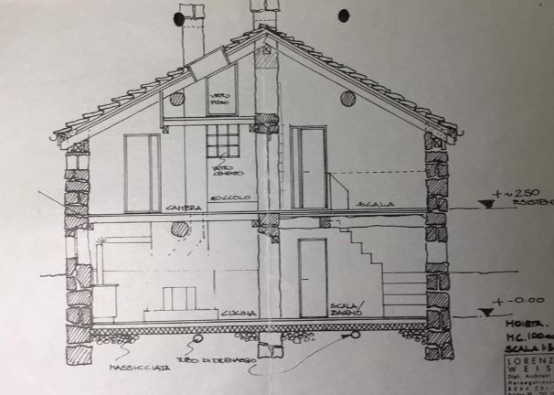

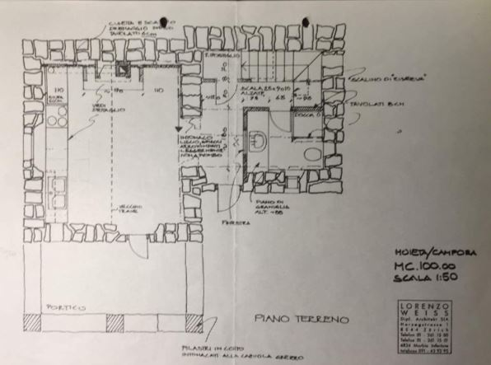

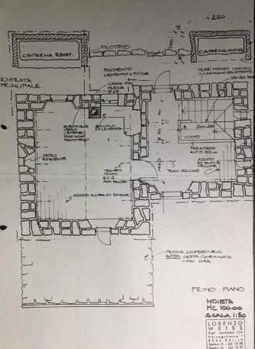

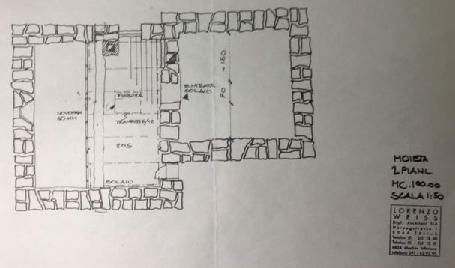

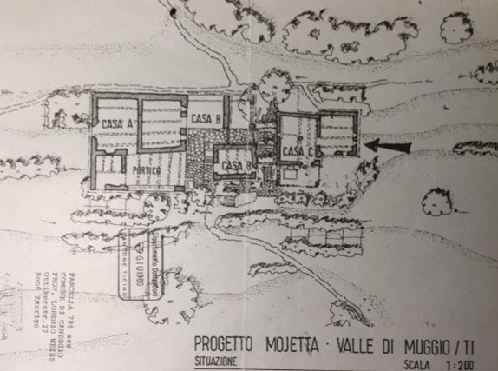

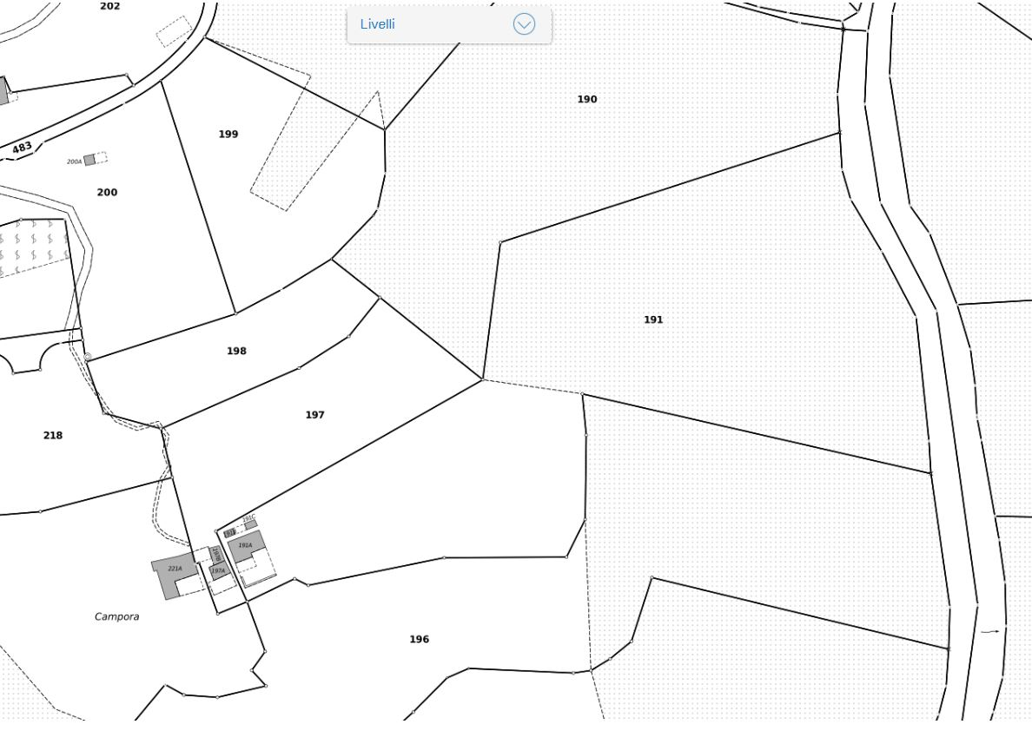

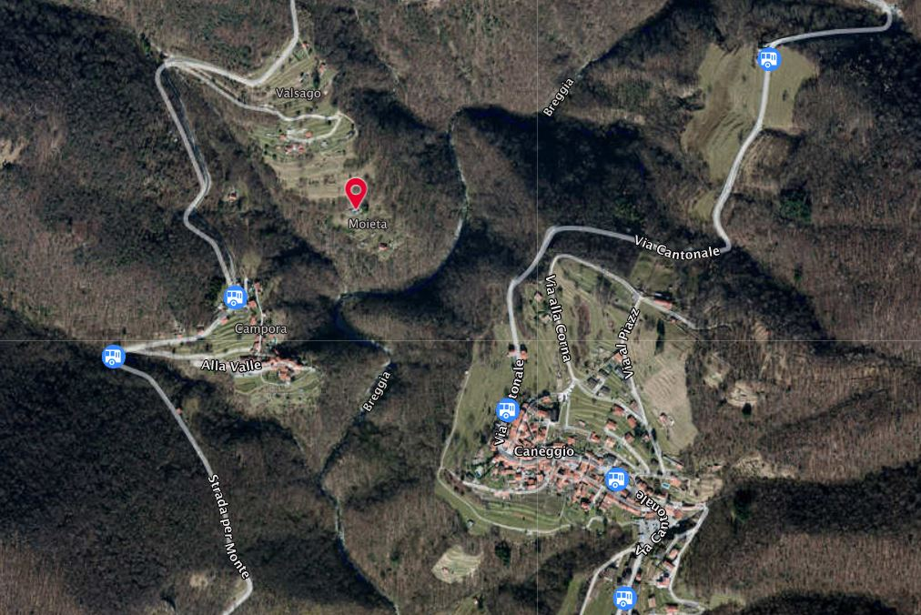

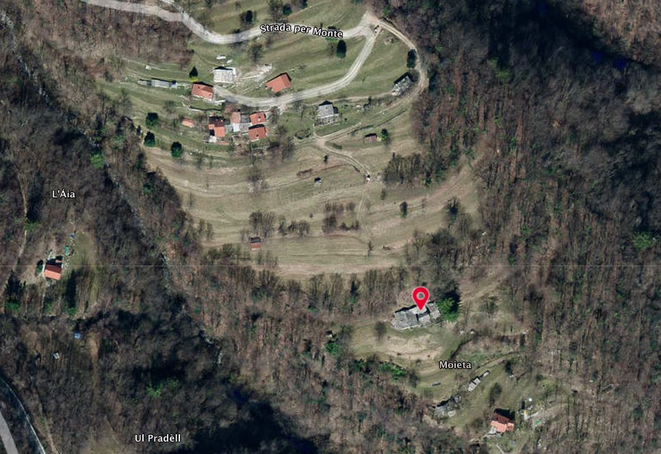

TICINO | Ascona

TICINO | Moieta

